招商经理/招商总监业务说明

# 1，首页-新增客户

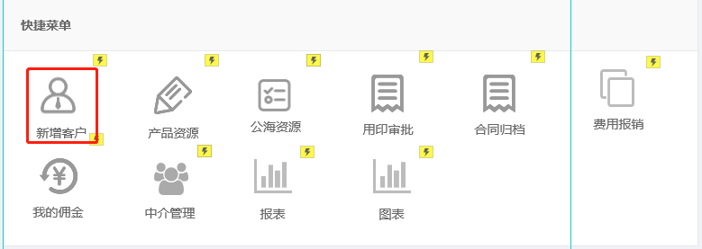

点击【新增客户】，系统进入客户列表1.2图所示

## 1.1客户列表

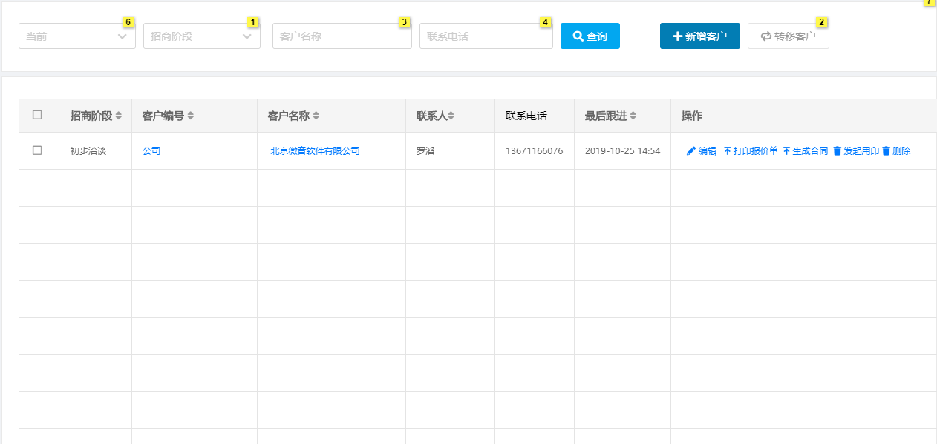

说明：客户列表显示当前招商经理人员所在跟进和已完成客户信息

功能按钮：

【新增客户】：如需要添加一个新客户信息，点击页面【新增客户】，系统显示1.1.1图所示；

【转移客户】：点击页面【转移客户】，系统会弹出一个框，跟进实际需求进行转移，如：个人，将当客户转给有招商业务岗位权限的人员（项目经理，招商经理，招商总监，项目招商经理），如：公海，系统直接将此资源分享到公海资源中；

操作列表：【编辑】需要对此客户进行修改编辑，可以点击操作栏中的【编辑】进去1.1.1图所示；

操作列表：【报价单】在完成客户资料的前提下，点击【报价单】系统调整到1.1.2 所示界面

## 1.1.1 新增客户

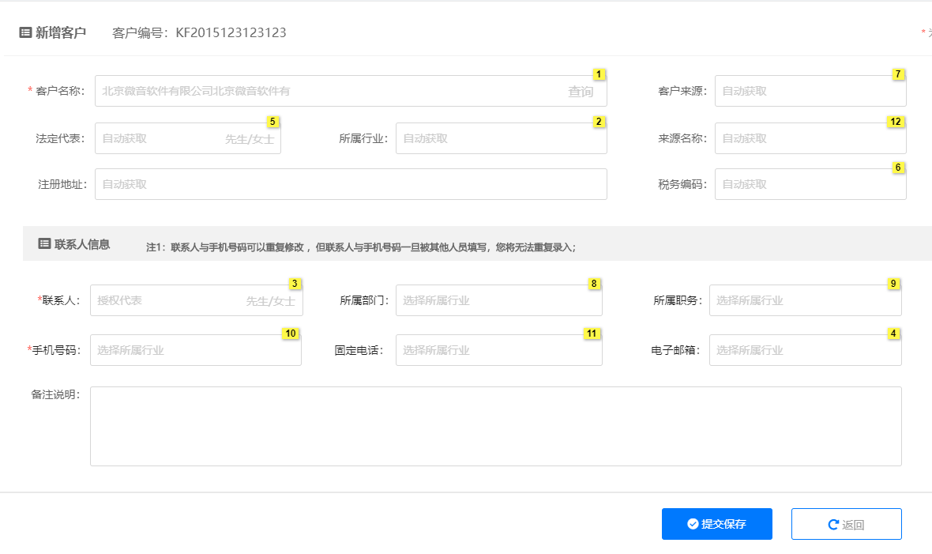

说明：录入需要添加的客户相关信息，带*号为必填客户，完成后点击【提交保存】返回到1.1客户列表界面；

功能：

【提交保存】：录入客户信息后点击【提交保存】，数据录入保存到系统中；

【返回】：不对当前页面做任何操作，需要关闭此页面点击【返回】 ；

## 1.1.2 报价单*

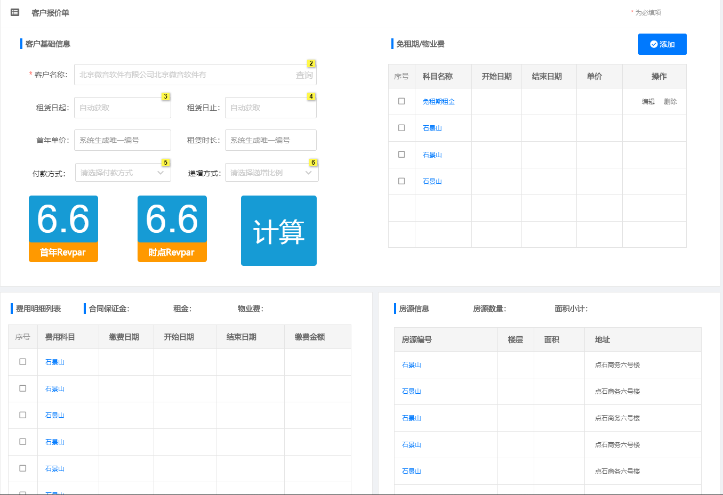

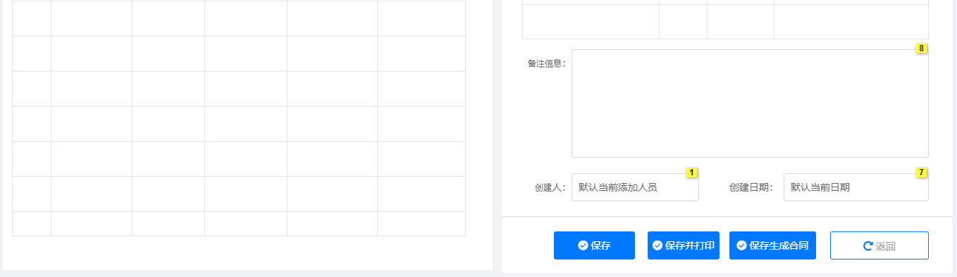

说明：添加完成客户信息档案后，才允许进行发起客户报价单；通过此报价单可以清晰明确的知道当前报价是否何理，以及客户报价缴费明细一目了然；

功能按钮：

【保存】：输入相应信息后生成报价明细数据后，如需要保存不打印，请点击此按钮，请点击【保存】

【保存并打印】：输入相应信息后生成报价明细数据后，如需要保存并且打印出来，请点击【保存并打印】

【保存并生成合同】：输入相应信息生成报价明细数据，同时首年大于时点的情况下，操作员可以直接生成未盖章用印的合同，进入1.1.2.1 所示；

【返回】：不需要对当前页面做任何操作只是查看，查看完成后点击此按钮；

**讨论点：**

什么时候生成报价单

1. 建立客户档案后才可以发起报价？
2. 还是可以在没有客户档案情况下生成临时报价单？
3. 生成合同后是否还可以调整报价单？直接在合同中调整，还是返回报价单调整？

## 1.1.2.1 商务条款登记

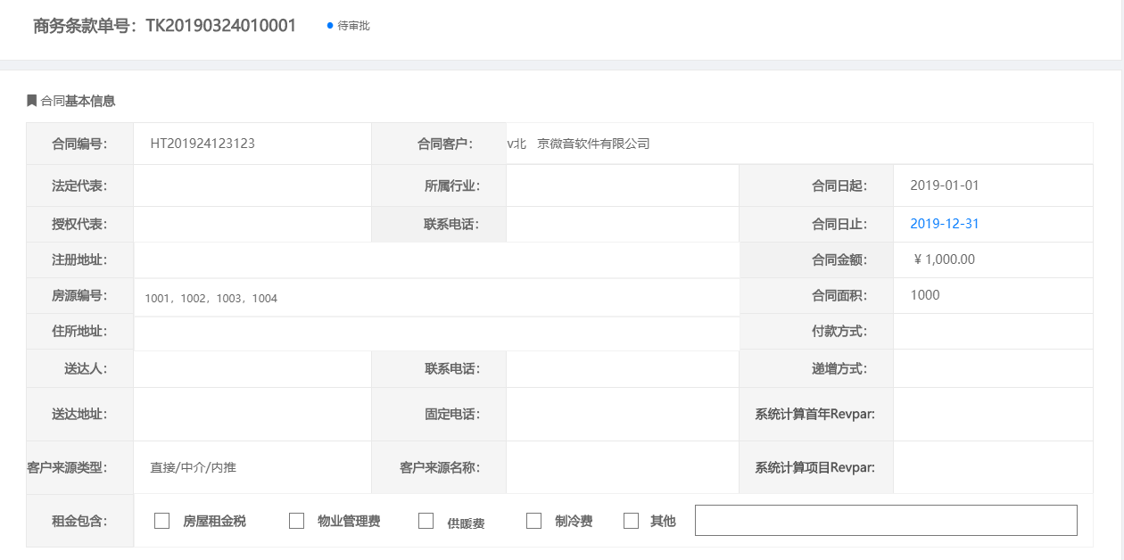

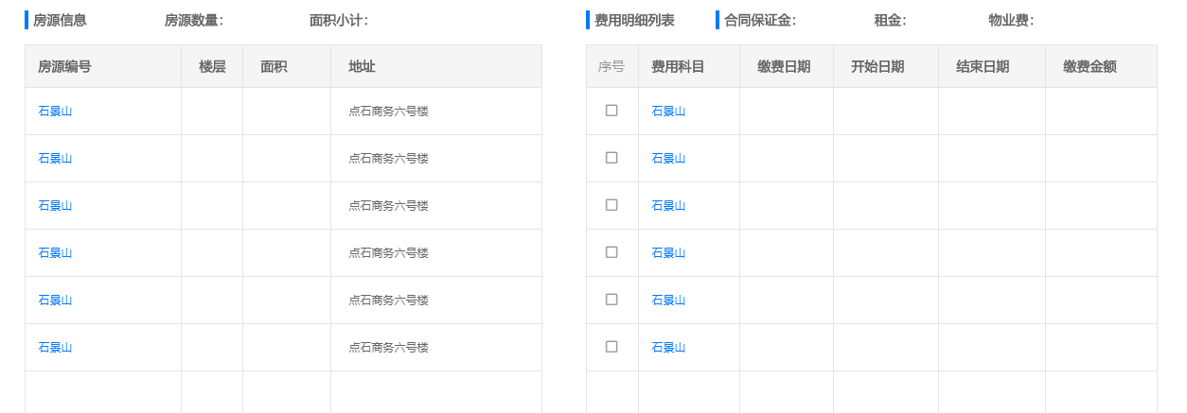

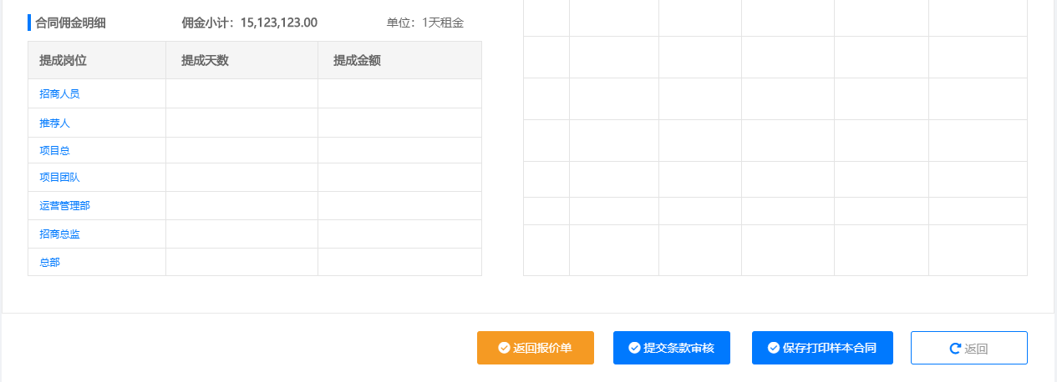

说明：生成报价完成后可以直接生成合同（1.1.2.1商务条款），此界面大部分数据直接从报价单中带过来，入完成数据，可以提交商务条款审批，

也可以同时打印样本合同；

功能按钮：

【返回报价单】：如不打算提交条款审批，或当前页面数据需要调整报价或房源数据，点击此功能按钮返回报价单；

【提交条审批】：确认当前页面数据无异议，点击此功能按钮，发起条款审批，如图商务条款审批1.1.2.2所示

【保存并打印样本合同】：如需要生成样本合同，点击此功能按钮，生成pdf 合同样本；

## 1.1.2.2 商务条款审批

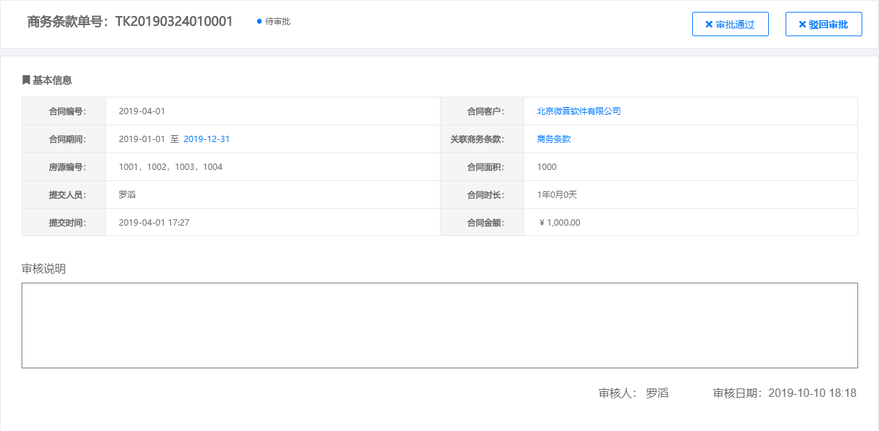

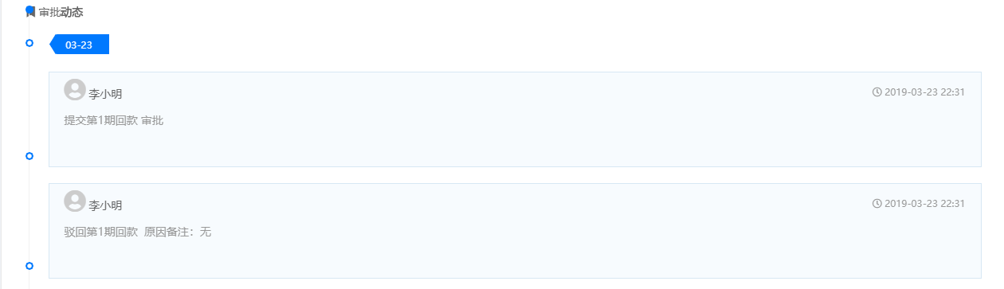

说明：此页面主要是商务条款审批界面

功能按钮：【审批通过】：点击此按钮流转到下一步审核；【驳回审批】：点击此按钮【驳回】返回上级；

## 1.1.3 操作列表_生成合同

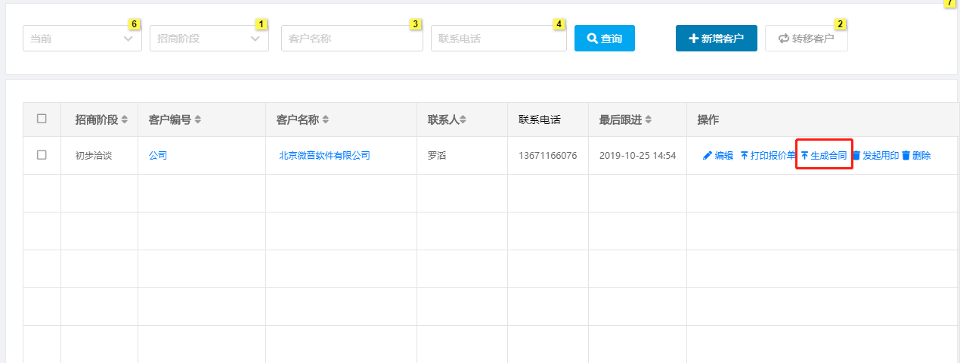

说明：完成商务条款审批，此处会显示“生成合同” ，在审核完成之前，此按钮不显示

## 1.1.4 操作列表_发起用印

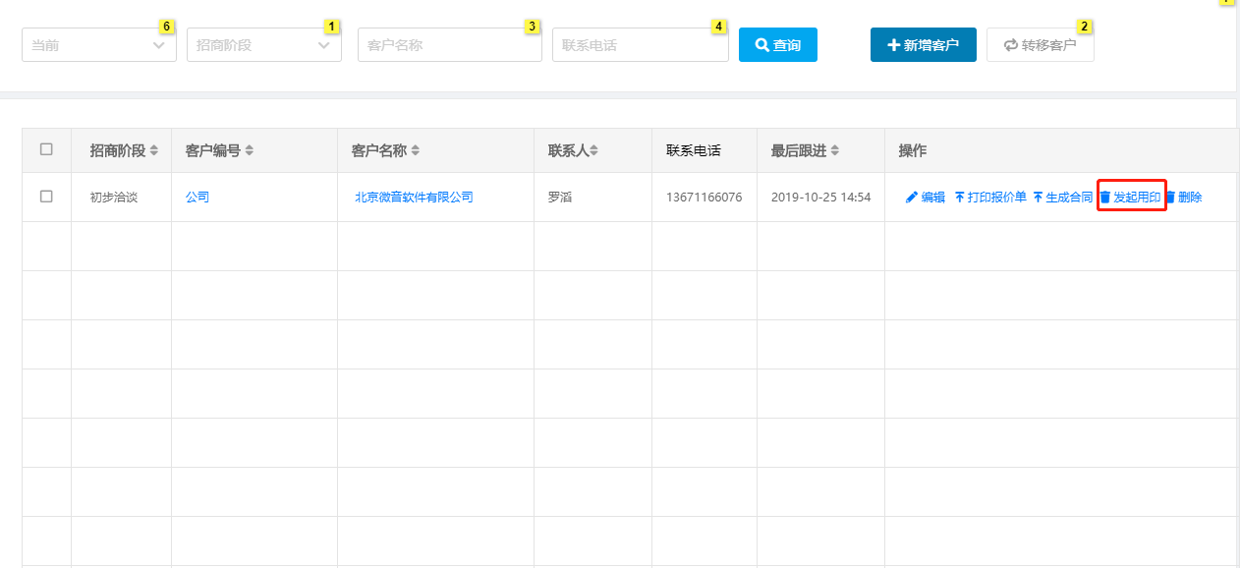

说明：完成商务条款审批，此处会显示“发起用印”，点击此处发起用印审批 ，点击完成后显示1.1.4.1所示

## 1.1.4.1 合同用印审批

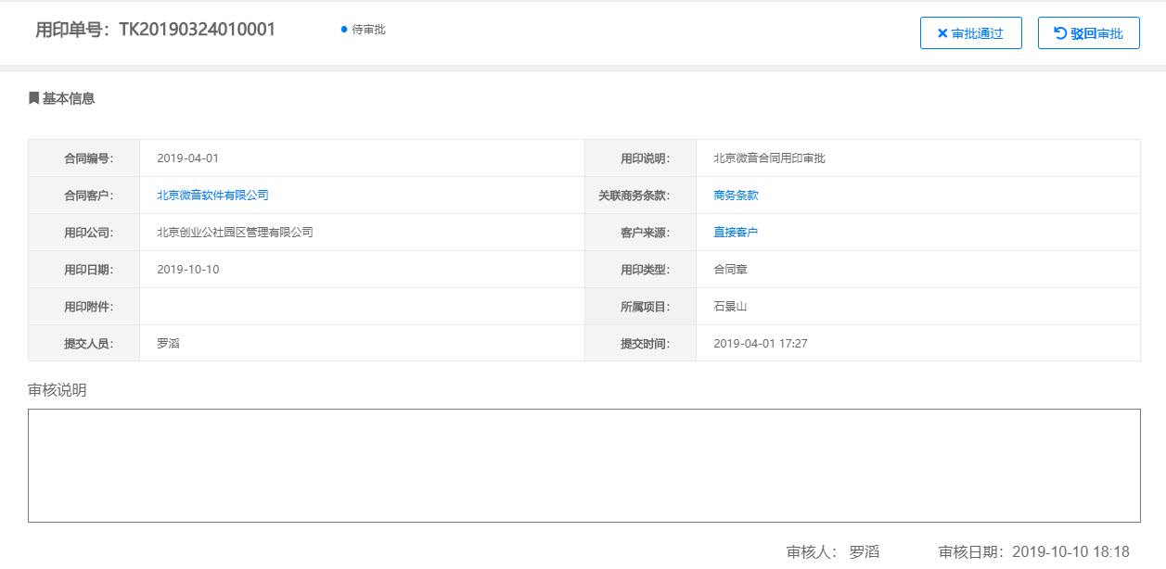

## 1.1.5 操作列表_删除

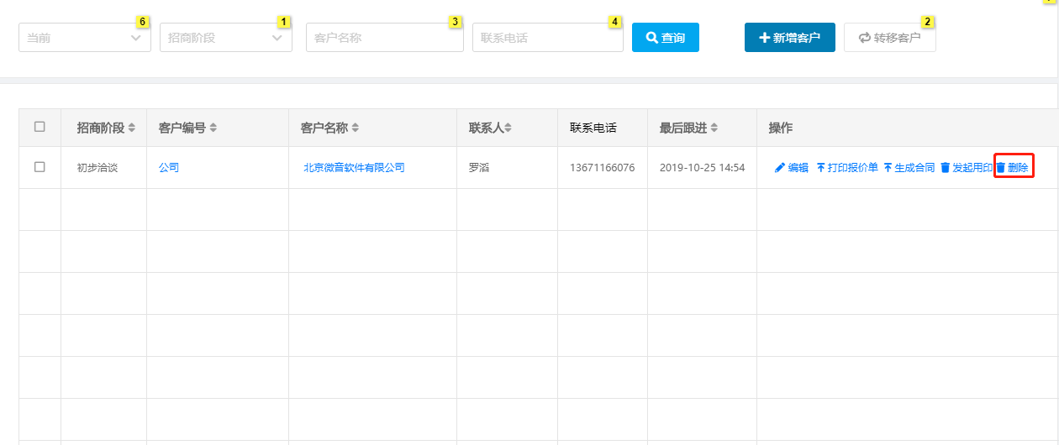

说明：如需要将此客户终止，点击此处，将客户变更未历史客户（前提条件：用印未完成；如果用印完成，想要终止客户，就必须发起合同终止审批）

## 1.1.6 操作列表_打印报价单

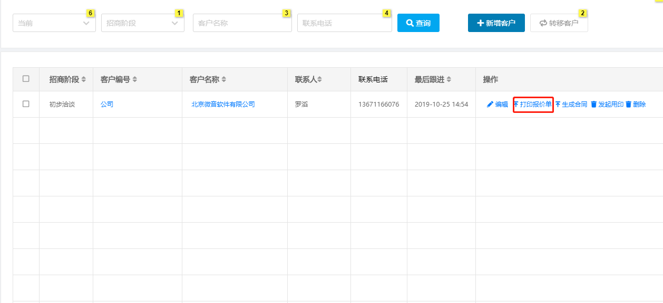

说明：如果之前提交报价单，点击此处直接打印报价单，如果之前没有生成报价单，直接打开空白报价页面，进行添加；

# 2，首页-产品资源

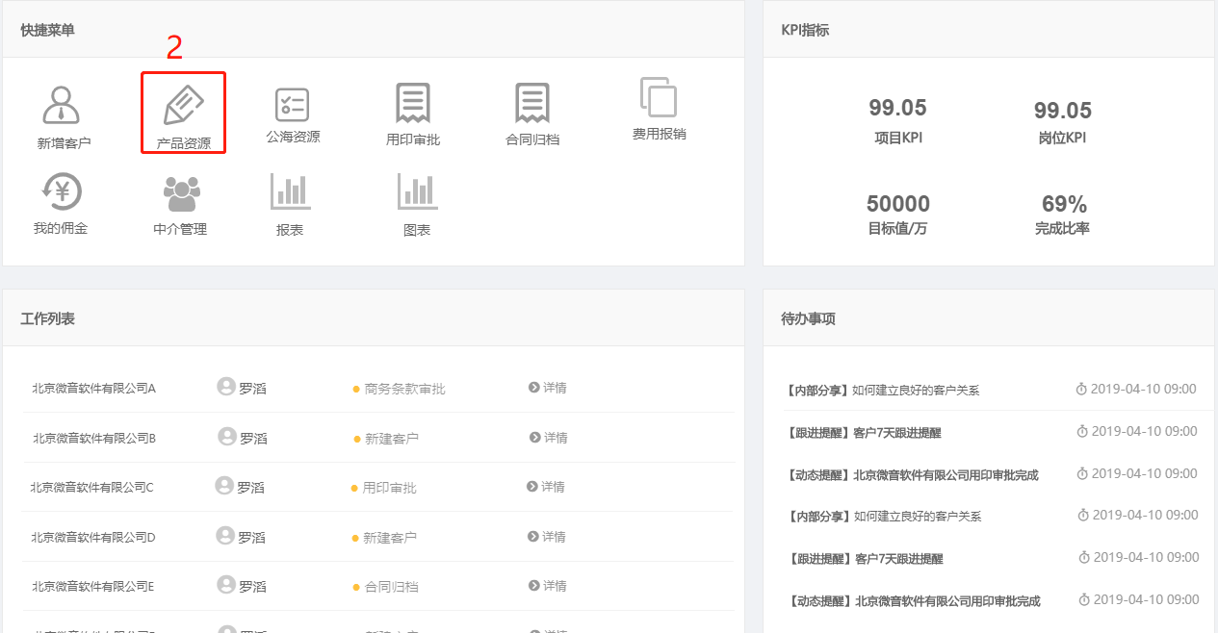

点击“产品资源”，进去2.1所示

## 2.1 产品资源库

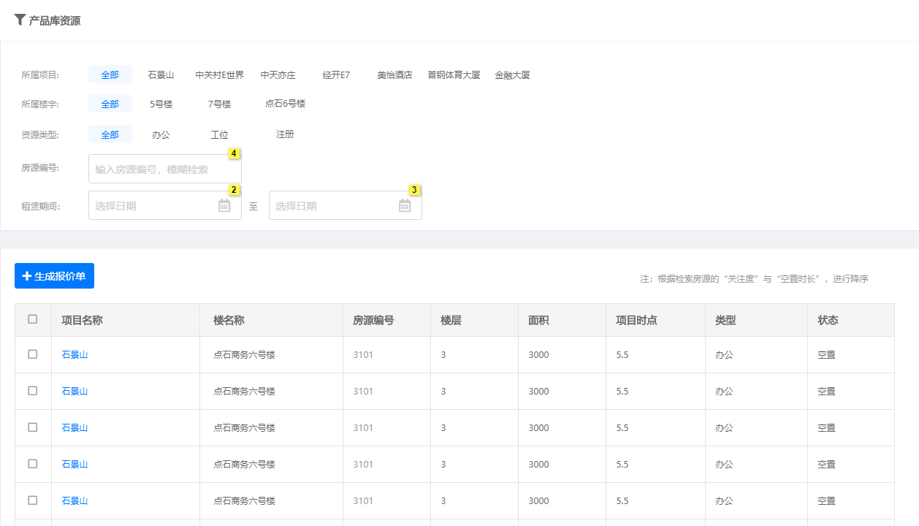

说明，通过此页面可以查询所有项目空置房源，以及可租房源

功能按钮：【生成报价单】根据查询条件，检索出对应可租房源，同时可以选择一个或多个房源，点击【生成报价单】，显示2.1.1所示

## 2.1.1 报价单





说明：添加完成客户信息档案后，才允许进行发起客户报价单；通过此报价单可以清晰明确的知道当前报价是否何理，以及客户报价缴费明细一目了然；

功能按钮：

【保存】：输入相应信息后生成报价明细数据后，如需要保存不打印，请点击此按钮，请点击【保存】

【保存并打印】：输入相应信息后生成报价明细数据后，如需要保存并且打印出来，请点击【保存并打印】

【保存并生成合同】：输入相应信息生成报价明细数据，同时首年大于时点的情况下，操作员可以直接生成未盖章用印的合同，进入1.1.2.1 所示；

【返回】：不需要对当前页面做任何操作只是查看，查看完成后点击此按钮；

# 3，首页-公海资源

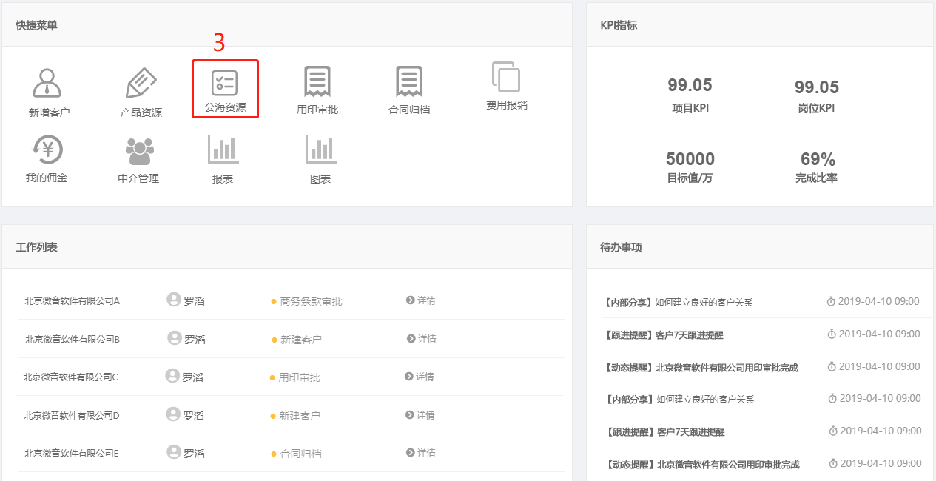

说明：点击此处进入3.1公海列表

## 3.1 公海列表

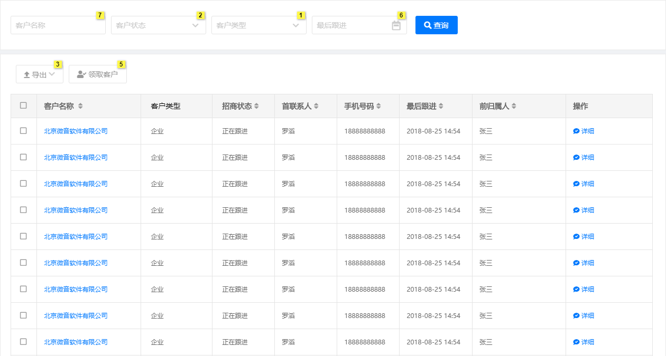

说明：此列表显示当前所有共享客户资源列表，所有人都可以进行领取跟进

操作按钮：【领取客户】如需要领取此客户数据，勾选客户列表然后点击【领取客户】，系统弹出领取确认，确认后，客户信息自动添加到客户列表中3.1.1所示

## 3.1.1 领取客户确认

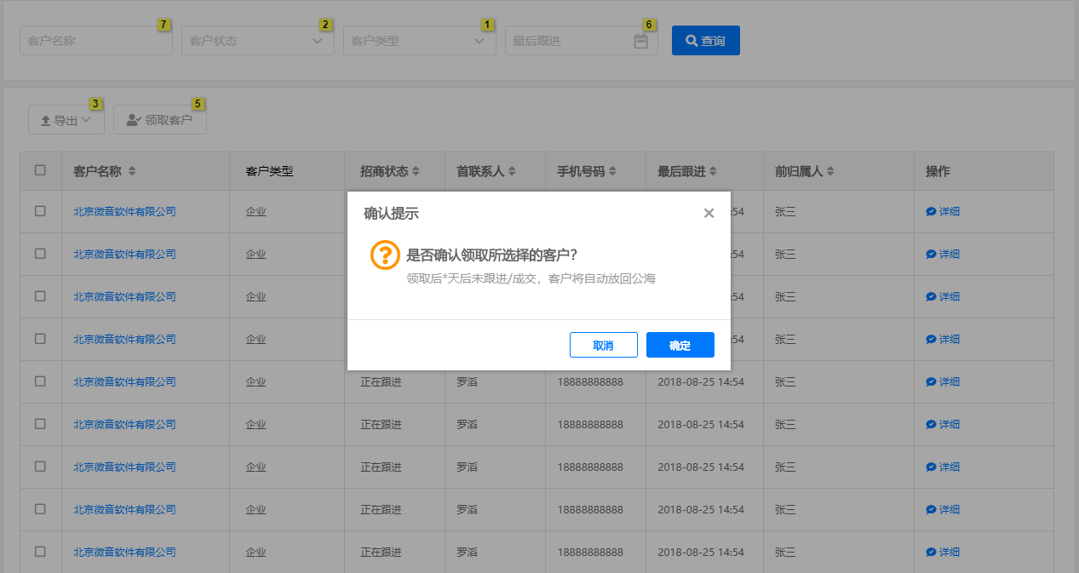

点击【确认】，系统自动将此客户添加到招商人员客户列表中

点击【取消】，返回到3.1公海列表

# 4，首页-用印审批

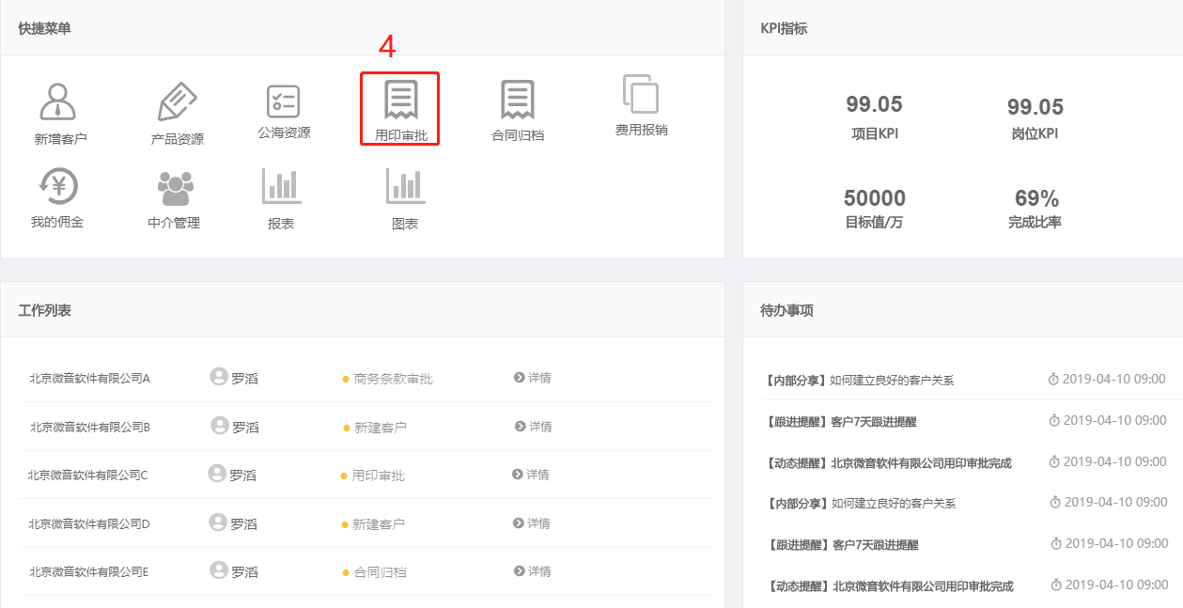

## 4.1 合同用印列表

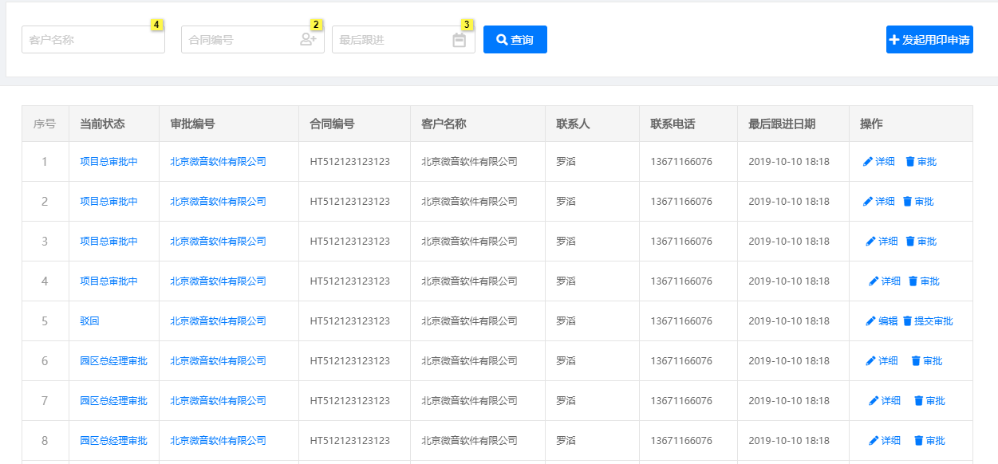

说明：当前列表显示所有发起的用印申请或待审批的业务

点击【发起用印申请】如4.1.1所示

点击操作列表_【审批】如 4.1.1所示

## 4.1.1 用印审批



# 5，首页-合同归档

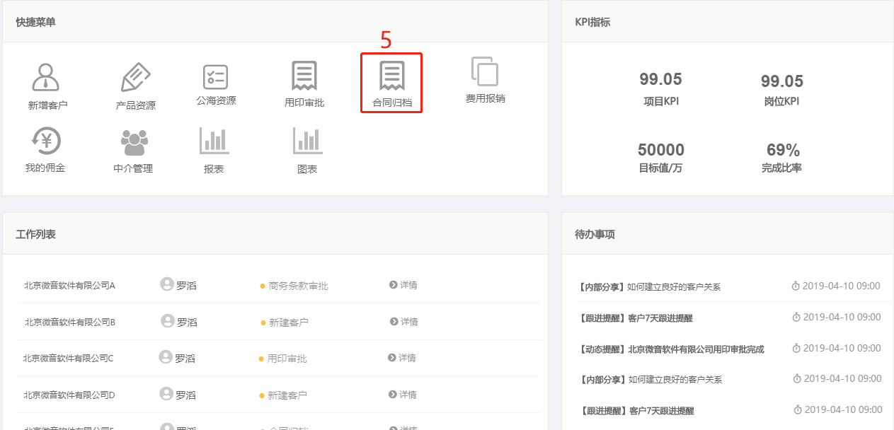

说明：点击进去合同归档列表5.1所示

## 5.1 合同归档列表

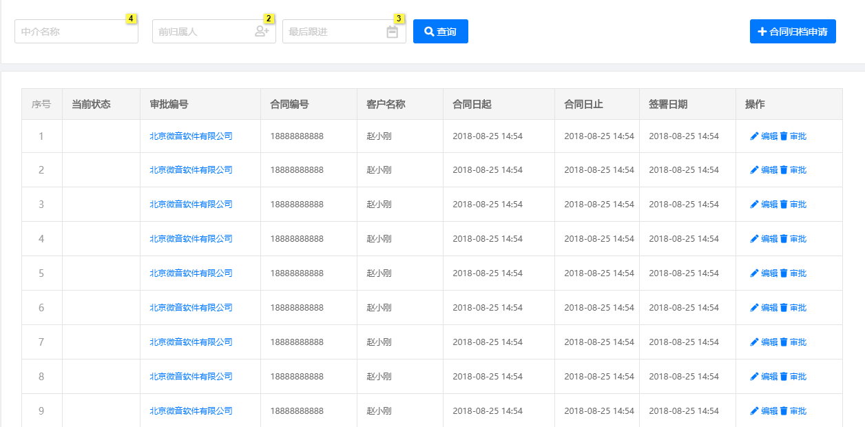

说明：当前列表显示所有我发起的合同归档与我审批的合同归档数据

功能按钮：【合同归档申请】发起合同归档申请5.1.1所示

操作作列表【审批】：需要对合同归档进行审批，时点击审批

## 5.1.1 合同归档审批

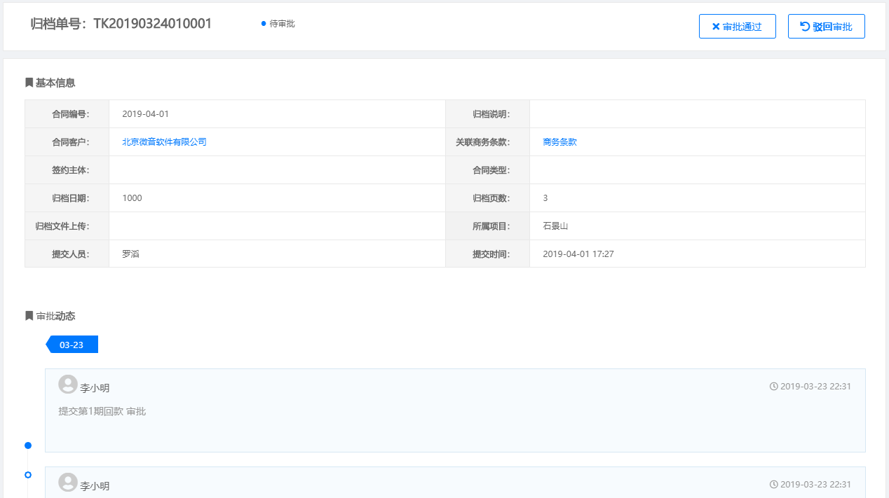

# 6，首页-费用报销

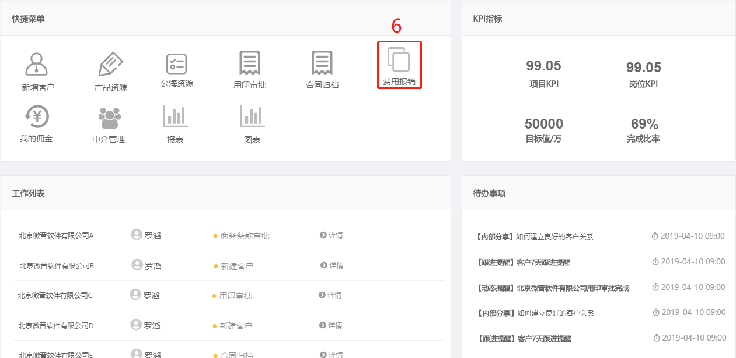

说明：点击此处进入6.1图所示

## 6.1 费用报销列表

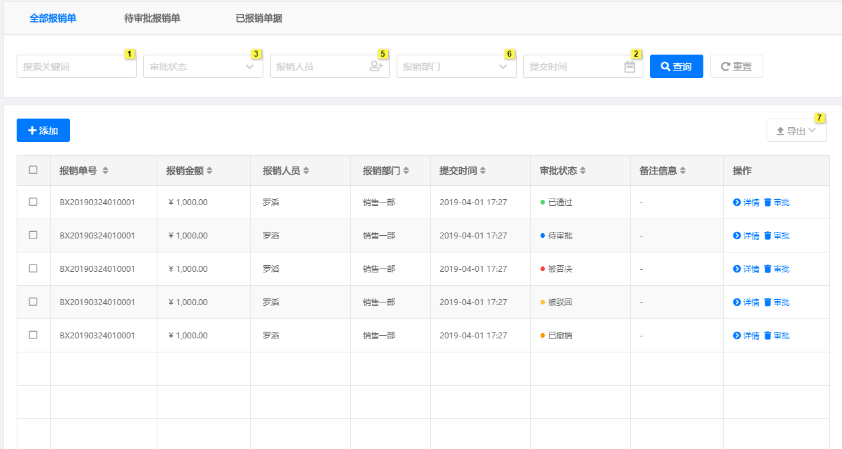

说明：此列表显示所有个人报销信息，以及报销当前状态

功能按钮：【添加】如需要发起报销，点击此按钮显示6.1.2所示

操作列表：【审批】如需要对下属报销进行审批，点击此按钮显示6.1.3所示

## 6.1.2 报销申请

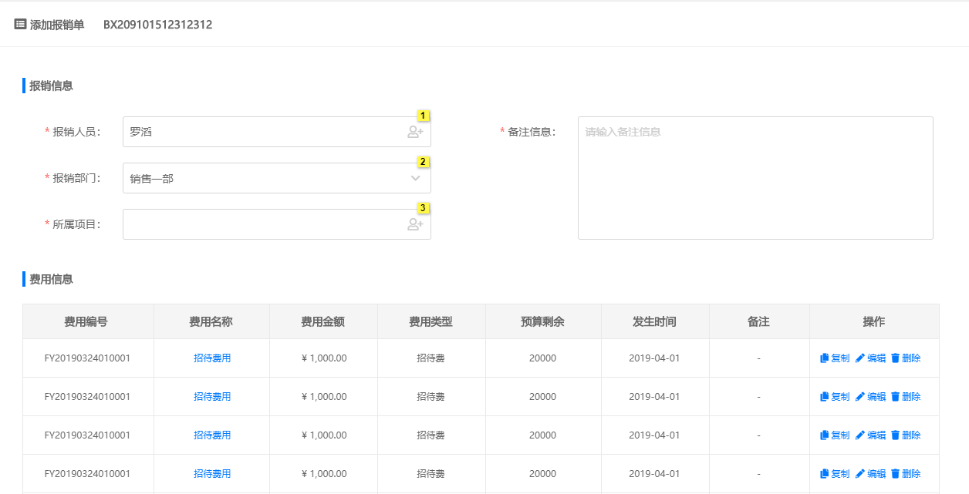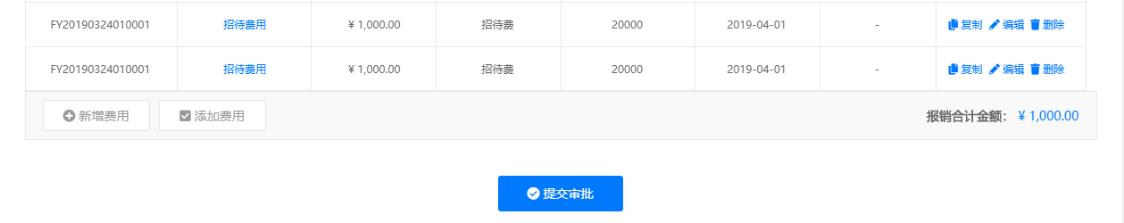

说明：完成报销内容填写，点击【提交审批】进去到6.1.3 报销审批所示

## 6.1.3 费用报销审批

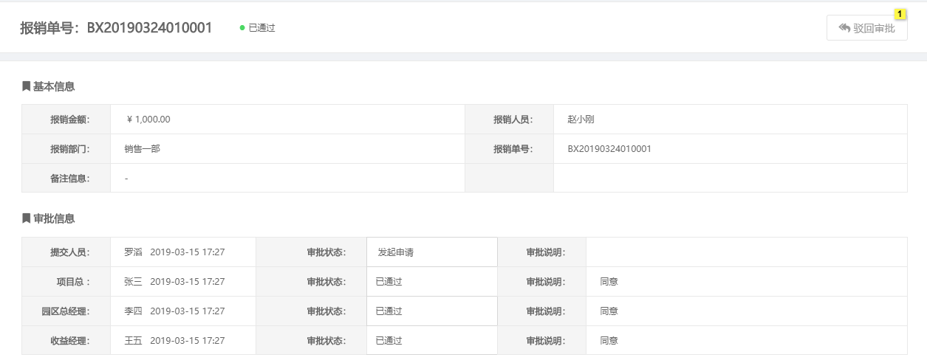

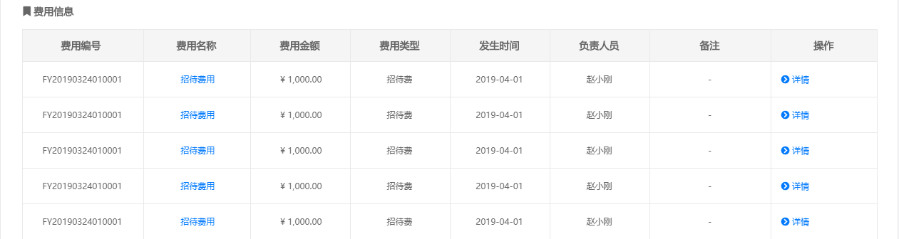

# 7，首页-我的佣金

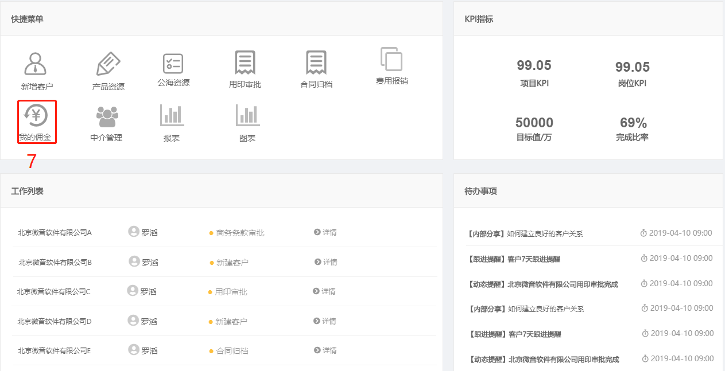

点击进入业务7.1所示

## 7.1 我的佣金列表

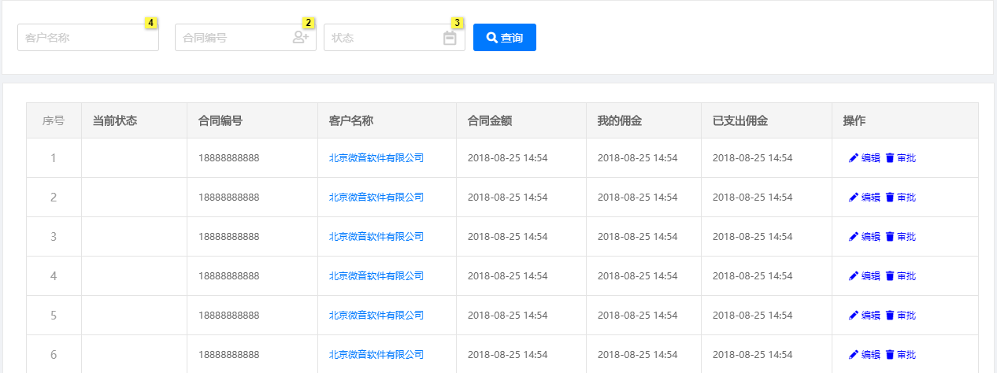

说明：合同用印完成并客户支付首付后，系统自动将招商人员对应合同佣金显示再次表（我的佣金）；同时需要审批佣金显示在这里（我审批的佣金）；

操作列表_审批：选中需要审批佣金的“审批”，系统跳转到7.1.1所示

## 7.1.1 佣金审批

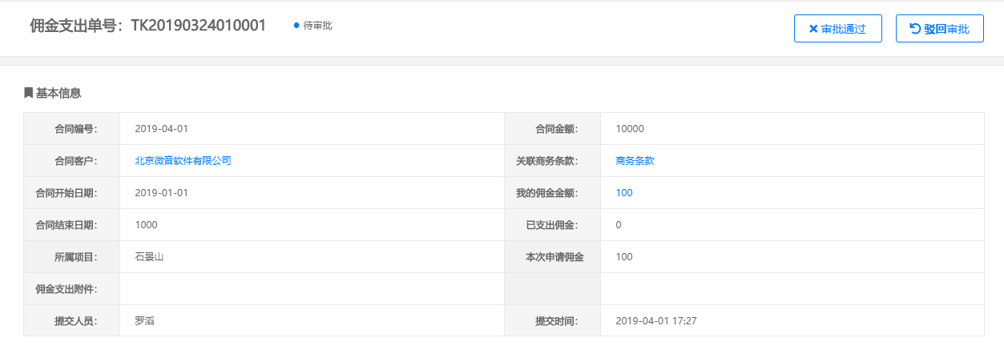

说明：当前业务为佣金支出审批界面，如通过点击【审批通过】，不同意点击【驳回审批】

# 8，中介管理

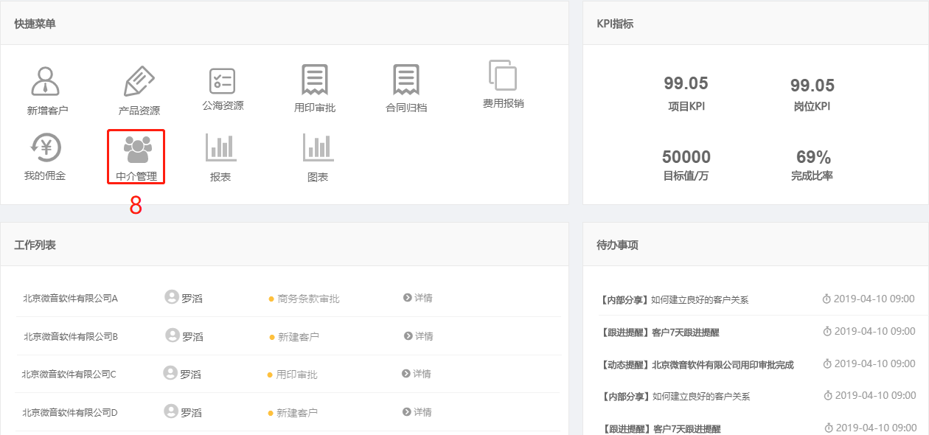

点击“中介管理”进入8.1所示

## 8.1 中介列表

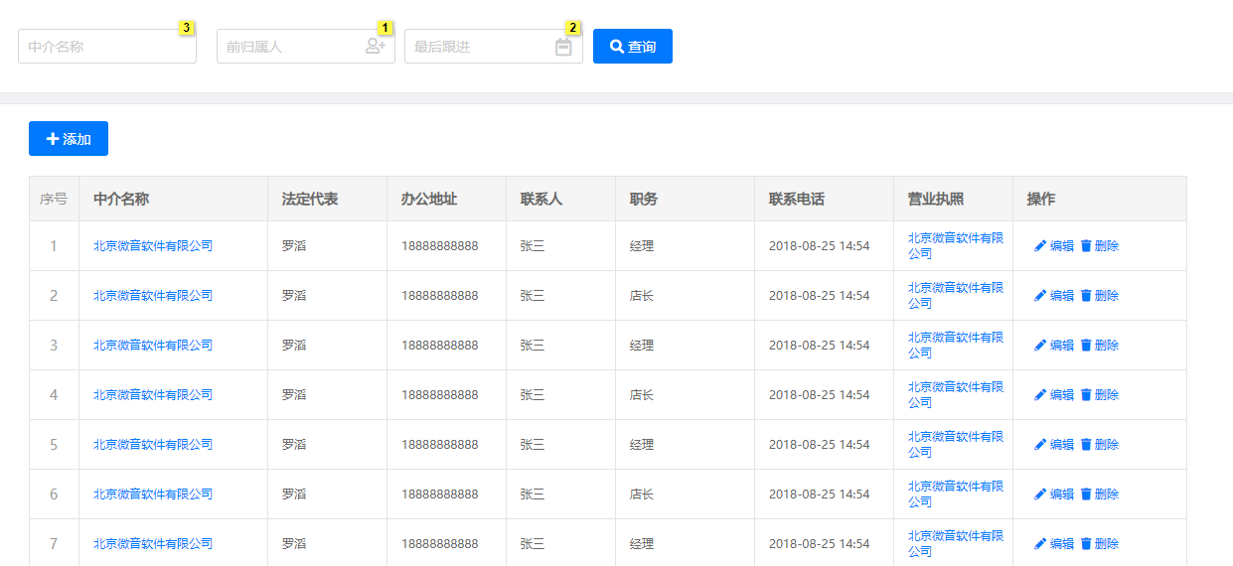

说明：中介维护由招商总监负责，新增，编辑，删除；

功能按钮：【添加】如需要添加新中介客户数据，点击此按钮，弹出8.1.1所示

操作列表:【编辑】需要对现有中介客户进行编辑，点击此按钮，弹出8.1.1所示

操作列表:【删除】需要对现有中介客户进行删除，点击此按钮，弹出8.1.2所示

## 8.1.1 中介客户

